Tiết 49 - Bài 22: PHÉP CHIA THẬP PHÂN (T4)
I. Yêu cầu cần đạt:
1. Kiến thức:
- Củng cố phép chia số thập phân
- Hiểu được cách tính chia số thập phân cho một số thập phân, giải một số bài toán liên quan đến chia số thập phân cho một số thập phân.
- HS có cơ hội phát triển năng lực lập luận, tư duy toán học và năng lực giao tiếp toán học.
2. Năng lực:
- Năng lực tự chủ, tự học: Chủ động tích cực tìm hiểu phép chia số thập phân cho một số tự nhiên
- Năng lực giải quyết vấn đề và sáng tạo: Biết vận dụng được phép chia để giải quyết một số tình huống thực tế.
- Năng lực giao tiếp và hợp tác: Có thói quen trao đổi, thảo luận cùng nhau hoàn thành nhiệm vụ dưới sự hướng dẫn của giáo viên.

3. Phẩm chất.
- Phẩm chất chăm chỉ: Ham học hỏi tìm tòi để hoàn thành tốt nội dung học tập.
- Phẩm chất trách nhiệm: Có ý thức trách nhiệm với lớp, tôn trọng tập thể.
II. Đồ dùng dạy học:

- Bài giảng điện tử, máy soi

III. Hoạt động dạy học:

Hoạt động của giáo viên |  |  | Hoạt động của học sinh
1.HĐ mở đầu ( 2-3’)  * Khởi động:  * Ôn bài: 3 : 1,5  * Muốn chia một số tự nhiên cho một số thập phân với ta làm như thế nào?  - GV Nhận xét, tuyên dương.  - GV dẫn dắt vào bài mới |  |  | - HS hát  - HS làm bảng con  Muốn chia một số tự nhiên cho một số thập phân ta làm như sau:  + Đếm xem có bao nhiêu chữ số ở phần thập phân của số chia thì viết thêm vào bên phải số bị chia bấy nhiêu chữ số 0.  + Bỏ dấu phẩy ở số bị chia rồi thực hiện phép chia như chia các số tự nhiên.  - HS lắng nghe.
2. Khám phá ( 11-13’):  - GV giới thiệu tình huống qua tranh, mời HS quan sát và nêu tình huống:  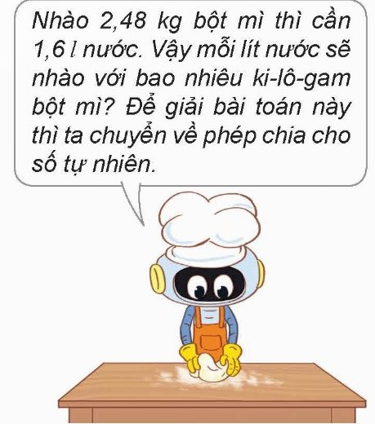  + Bài toán cho biết gì?  + Bài toán hỏi gì?  - Để giải bài toán này ta làm như thế nào?  - Em có nhận xét gì về phép chia phép chia 2,48 : 1,6  - Để thực hiện được phép chia trên ta làm thế nào?  - GV đặt câu hỏi “Không thực hiện phép chia, kết quả của 2,48 : 1,6 và (2,48 × 10): (1,6 × 10) có giống nhau hay không?”  - Hướng dẫn hs đặt tính rồi chia  - GV cùng HS thực hiện cách chia  - GV nhận xét tuyên dương  b) GV đưa phép tính 5,4 : 0,25  - GV đánh giá, nhận xét và tuyên dương.  - HS nêu lại cách chia, GV chiếu MH  - Qua 2 VD muốn chia 1 STP cho 1 STP ta làm thế nào?   |  | - HS quan sát tranh và cùng nhau nêu tình huống:  - HS đọc bài toán trong tình huống  + 1,6 lít nước nhào được 2,48 kg bột  + 1 lít nước nhào bao nhiêu kg bột  - Ta thực hiện phép chia 2,48 : 1,6  - Phép chia này số bị chia và số chia đều là số thập phân.  - Ta chuyển phép chia về dạng chia cho số tự nhiên.  - 1 học sinh lên bảng chia trả lời câu hỏi.  2,48 : 1,6 và (2,48 × 10): (1,6 × 10)  Ta có  2,48 : 1,6 = 1,55  (2,48 × 10) : (1,6 × 10) = 24,8:16=1,55  - Kết quả của 2 phép tính trên bằng nhau.  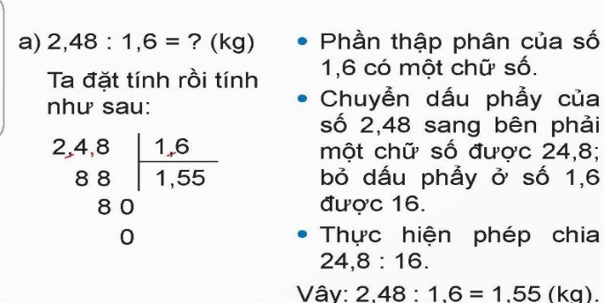  - 1 HS thực hiện chia bảng con  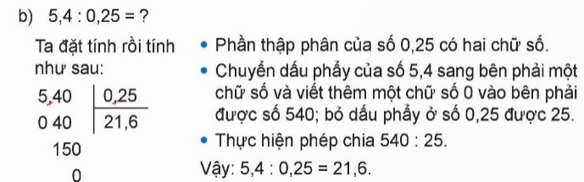  - Đại diện hs trình bày trước lớp  - HS khác nhận xét  - HS nhắc lại quy tắc
2. Hoạt động ( 5-7’)  Đặt tính rồi tính.  48,3 : 3,5 ; 144,55 : 3,5;  3 : 0,25  * Chốt: Khi chia 1 STP cho 1 STP ta cần lưu ý gì? | - HS đọc đề bài, cả lớp theo dõi..  - HS làm bảng con  - Nhận xét, bổ sung.  - Chuyển số chia thành STN rồi chia.
3. Luyện tập ( 8-10’)  Bài 1 ( 3-4’).    - Bài toán cho biết gì?  - Bài toán hỏi gì?  - GV: Để điền được số thích hợp vào dấu hỏi chấm. các em cần làm gì?  - GV chấm bài, đánh giá, nhận xét và tuyên dương.  * Chốt: Em vận dụng kiến thức nào để làm bài tập này? | - 1 HS đọc yêu cầu bài, cả lớp theo dõi  + 4 răng trả hết 15,4 kg kẹo  + 1 răng phải trả bao nhiêu kg kẹo.  + HS thực hiện phép chia 15,4 : 4  + HS tự đặt và tính phép chia vào vở hoặc giấy nháp: 15,4 : 4. Sau đó viết kết quả vào chỗ dấu hỏi chấm.  Ta có  15,4 : 4 = 3,85 kg. Vậy số cần điền vào chỗ dấu hỏi là 3,85  - Chia 1 STP cho 1 STN
Bài 3 ( 4-6’):  - GV mời HS đọc yêu cầu bài.  - Bài toán cho biết gì?  - Bài toán hỏi gì?  - GV cùng HS tóm tắt bài toán.  Tóm tắt  Diện tích: 292,8 m²  Chiều rộng : 9,6m  Chiều dài: ….? m  - GV yêu cầu HS làm bài tập cá nhân vào vở.  - Soi bài  - GV nhận xét tuyên dương (sửa sai) | + HS đọc yêu cầu  + Diện tích mặt sàn nhà 292,8 m²  + Chiều rộng 9,6 m  + Chiều dài mặt sàn nhà bao nhiêu m  - 1 HS lên bảng tóm tắt và giải  - Lớp làm bài vào vở  - Chia sẻ trước lớp  Bài giải  Chiều dài của mặt sàn nhà kính là:  292,8 : 9,6 = 30,5 (m)  Đáp số: 30,5 m.  - Các nhóm nhận xét bổ sung.
4. Củng cố dặn dò ( 2-3’)  Trò chơi: Truyền điện  - Nêu trò chơi, phổ biến luật chơi  - Nhận xét trò chơi  - Tổng kết trò chơi  - GV nhận xét, dặn dò bài về nhà. | - HS nêu quy tắc  + Chia một số thập phân cho một số tự nhiên  + Chia một số tự nhiên cho một số thập phân  + Chia một sốt thập phân cho một số thập phân  - HS lắng nghe trò chơi.  - Hs chơi  - Các nhóm tham gia chơi.  Các nhóm rút kinh nghiệm.
IV. Điều chỉnh sau bài dạy:
_______________________________

